Liczba osób bezrobotnych zarejestrowanych
w Powiatowym Urzędzie Pracy w Krośnie w latach 1992 – 2018

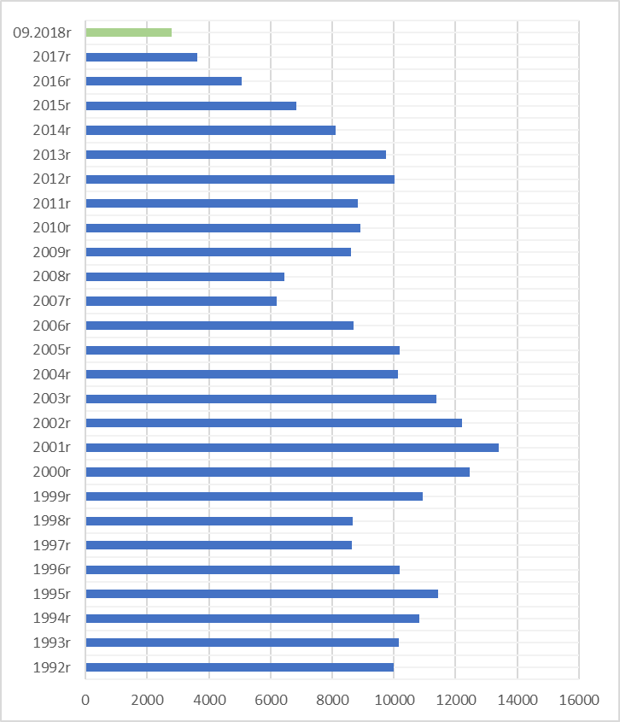

www.krosno.praca.gov.pl

P A Ź D Z I E R N I K 2 0 1 8

- Liczba zarejestrowanych bezrobotnych w Powiatowym Urzędzie Pracy w Krośnie*
Rejon | Ogółem | Kobiety
Krosno | 770 | 421
Powiat krośnieński | 2036 | 1159
Rymanów miasto i gmina | 195 | 107
Dukla miasto i gmina | 339 | 186
Jaśliska | 41 | 26
Jedlicze miasto i gmina | 300 | 157
Iwonicz miasto i gmina | 173 | 102
Krościenko Wyżne | 91 | 49
Korczyna | 194 | 110
Wojaszówka | 173 | 104
Miejsce Piastowe | 201 | 124
Chorkówka | 329 | 193
Ogółem | 2806 | 1580

- „Napływ” i „odpływ” bezrobotnych
Rejon | Nowo zarejestrowani w miesiącu sprawozdawczym | Wyłączeni  z ewidencji w m-cu sprawozdawczym
Krosno | 174 | 174
Powiat krośnieński | 437 | 418
Ogółem | 611 | 592

3. Stopa bezrobocia na koniec września 2018r.
Rejon | Stopa bezrobocia w %
Polska | 5,7%
Woj. podkarpackie | 8,7%
Powiat krośnieński łącznie z miastem Krosno | 4,2%
Powiat krośnieński | 5,7%
Miasto Krosno | 2,5%
65454
4. Wybrane kategorie osób bezrobotnych
Do 30 roku życia | 723
Długotrwale bezrobotni | 1319
Powyżej 50 roku życia | 843
Korzystające ze świadczeń pomocy społecznej | 517
Posiadające co najmniej jedno dziecko do 6 roku życia | 610
Posiadające co najmniej jedno dziecko niepełnosprawne do 18 r.ż. | 5
Bezrobotni niepełnosprawni | 372
Bez kwalifikacji zawodowych | 779
Bez doświadczenia zawodowego | 548
Kobiety, które nie podjęły zatrudnienia po urodzeniu dziecka | 534
*Liczby nie sumują się

6. Oferty pracy - stan na koniec miesiąca
Rejon | Zgłoszone  w okresie sprawozdawczym | Pozostałe na koniec okresu sprawozdaw. | Suma ofert od początku roku
Powiat krośnieński łącznie z m. Krosno | 177 | 94 | 2286

7. Liczba osób wyrejestrowanych z powodu podjęcia pracy
- stan na koniec miesiąca sprawozdawczego
Podjęcia pracy | W tym finansowane ze środków publicznych
2972 | 374
2972 | w tym:  podjęcie działalności gospodarczej  oraz doposażenie stanowiska pracy – 191
Staże - 190
Zatrudnienie (subsydiowane) osób do 30 roku życia - 210

8. Zarejestrowani bezrobotni z prawem do zasiłku
Rejon | Liczba ogółem
Krosno | 122
Powiat krośnieński | 314
Ogółem | 436

9. Zatrudnianie cudzoziemców
Prace sezonowe | wnioski |  | zezwolenia
Prace sezonowe | 48 |  | 38
Oświadczania o powierzeniu pracy | 736
Informacje starosty  Informacje starosty na temat możliwości zaspokojenia potrzeb kadrowych pracodawców. | wnioski | wydane informacje
 | 277 | 217

* z wyłączeniem osób podlegających aktywizacji
przyg. Rafał Dziura

